Cupa Phi 2018
Întrebare de încălzire
Richard Feynman este cunoscut pentru lucrul și ideile sale revoluționare în fizică, dar și pentru un simț excepțional al umorului. Iată un algoritm conceput de acesta pentru rezolvarea problemelor:
1. Scrieţi problema.
2. FACETI ASTA
3. Scrieţi soluţia.
Sperăm ca voi nu veți fi nevoiți să FACEȚI ASTA pentru a găsi ce am înlocuit prin A FACE ASTA.

Răspuns: A gândi mult

RUNDA 1

- Scandalul recent în legătură cu fraudele ACESTEI companii au fost uimitoare pentru mulți. Totuși, după părerea autorului, compania de la bun început a clarificat ca produsele lor aparțin oamenilor și nu naturii. Peste un minut numiți compania.

Răspuns: Volkswagen
Comentariu: Volkswagen se traduce “Mașina poporului”.
Autor: Evghenii Beriozchin

2. În secolul al XVI-lea, în Europa a avut loc o epidemie groaznica de sifilis. În urma epidemiei, o anumita caracteristică era asociată cu boala. Drept urmare, un anumit accesoriu a căpătat popularitate. Numiți accesoriul.

Răspuns: peruca
Comentariu: Oamenii cu chelia erau tratati diferit, motiv pentru care acestia isi acopereau chelia.
Autor: Vlad Șeremet

3. Cu toate că apariția cuvintelor scrise în alfabetul latin pe monedele rusești e un lucru extrem de rar sau poate chiar neîntâlnit până acum, un astfel de cuvânt a apărut recent pe una dintre monedele de colecție. Reproduceți inscripția.

Raspuns: FIFA
Autor: Evghenii Beriozchin

4. În tramvaiele din Budapesta sunt afișate mai multe panouri ingenioase care încurajează călătorii sa respecte atat curățenia in tramvai cat și pe ceilalți călători. Astfel, pe unu din acestea e scris, în limba engleza " The tram is fast, but not a fast food restaurant" ceea ce se traduce "Tramvaiul e rapid, doar că nu este un restaurant de mâncare rapidă.” Acesta încurajează călătorii să nu mănânce în tramvai. Tot textul menționat, cu excepția unei singure litere, e scris cu alb pe fundal roșu. Care literă e scrisă cu altă culoare, și ce culoare anume?

Răspuns: M, culoarea galbenă
Comentariu: Litera M galbenă pe fundal roșu amintește de logo-ul McDonald's.
Autor: Adrian Ojog

5. Germanii sunt cunoscuți ca fiind oameni care obișnuiesc să țină detaliile privind viața lor privată departe de ochii publicului. Astfel, când o companie americană a lansat ACEST serviciu, mulți germani au fost nemultumiți și au cerut companiei americane să li se respecte intimitatea. În urma acestui incident, unii internauți au inventat hashtagul #blurmany pentru a lua în derâdere ineficiența acestui serviciu în Germania. Peste un minut numiți cu exactitate serviciul.

Răspuns: Google StreetView (Google Maps nu se acceptă)
Autor: Vlad Șeremet
Comentariu: Casele sunt blurate. Blurmany e format in urma combinarii cuvintelor Blur (blurare) si Germany (Germania).

Sursă: https://buzzmachine.com/2010/11/02/germany-what-have-you-done/

6. Atenție, material distributiv:
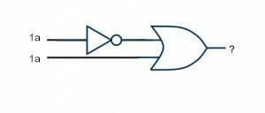
Acest circuit logic reprezintă un citat vestit. Numiți ce am înlocuit prin 1a.
Răspuns: 2b
Autor: Vlad Șeremet

7. Înlocuiri
Termenul ALFA este folosit independent în două domenii diferite și denotă 2 lucruri total diferite. Faptul ca este folosit același cuvânt pentru ambele nu este o coincidență. Unul a împrumutat numele de la celălalt. Chimistul american Irving Langmuir, a fost primul care a descris-o în anii ‘20 ai secolului 19, și a numit-o ALFA, după ce observase o analogie între funcțiile celor doua - ambele transportă diverse particule și impurități. Vă rugăm sa scrieți ALFA, știind că o puteți vedea în stare naturală doar admirând Luminile Nordice, fulgerele sau privind spre soare printr-un filtru special.

Răspuns: plasma
Comentariu: plasma din fizică a fost asemănată plasmei din sânge de către Langmuir.
Autor: Adrian Ojog

8. Material distributiv:
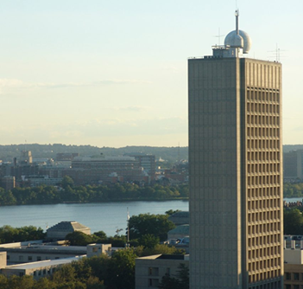
Întrebare: Atunci când oamenii devotă foarte mult timp unei activități, acea activitate începe să le afecteze gândurile, imaginația, și chiar visele. Acest fenomen a fost numit Efectul X. Numiți ce am înlocuit prin X, știind că studenții de la MIT joacă X pe clădirea din imagine și ca X a fost inventat în URSS.

Raspuns: Tetris
Comentariu: Atunci când a apărut tetris-ul, oamenii erau obsedați de acest joc, de aici și originea denumiri efectului. Clădirea are exact rezolutia unui teren de Tetris.
Sursa: https://en.wikipedia.org/wiki/Tetris_effect
Autor: Vlad Șeremet

9. Într-o scenă dintr-un film mult așteptat, lansat anul trecut (2017), unul dintre personajele participante la scenă își exprimă admirația față de faptul că oamenii pot fi reprezentați prin doar patru, după care menționează că ea însăși - prin doar două. Ce formează cele patru și care sunt cele două?

Răspuns: 1) ADN; 2) 0 și 1;
Comentariu: Este vorba despre filmul Blade Runner 2049. Personajul care vorbea era de fapt o replica virtuala a unei persoane reale, deci era bazata pe un program care poate fi rezumat la siruri de 0 si 1.
Sursa: filmul Blade Runner 2049 - regizor: Ridley Scott
Autor: Adrian Ojog

10. ÎNLOCUIRI
Cuvântul ALFA provine din franceză, în care a pătruns din italiană. Traducerea in limba romana al cuvantului francez nu ar fi o mare noutate pentru noi, dar motivul de ce se numeste anume astfel, necesita o explicatie. O explicație bună pentru a înțelege etimologia cuvântului ALFA este cea a lui Di Francia, un teoretician literar italian, care scria că meritul ALFISTULUI constă tocmai în capacitatea de a ști „să aleagă subiecte interesante, să le adapteze cu abilitate scopurilor sale și, mai ales, să imprime semnătura de neșters a stilului, culturii și artei lui asupra unei materii care, înainte să încapă pe mâinile sale, fie nu avea o fizionomie proprie, fie avea una foarte diferită”. Ce am înlocuit prin ALFA?

Răspuns: Nuvelă
Comentariu: Termenul de nuvelă provine din franceză (nouvelle) și înseamnă „noutate”. În limba franceză a pătruns din limba italiană, din novella, care însemna exact același lucru.

11. Cartea lui Gordon Corera despre ACESTA, afirmă că e probabil a doua cea mai veche profesie, și că de-a lungul istoriei, ACESTA a fost practicat pe uscat, pe ape, în aer și chiar în spațiu. Peste un minut numiți ce am înlocuit prin ACESTA, fără însă a apela la el.

Răspuns: spionaj
Autor: Vlad Seremet

12. BLITZ TRIPLU CULINAR
În incinta barurilor de Sushi, produsele și mâncărurile au denumiri specifice lor, chiar dacă aceleași produse au o altă denumire în limba vorbită de majoritatea. Vă propunem sa ghiciți 3 dintre acești termini. ÎNLOCUIRI.
1. Se numește “shari”, cuvânt care provine de la “busshari”, care se traduce drept cenușa lui Buddha. ACESTA arată similar cu bucățile de os care au rămas în cenușa lui Buddha.
2. “Amazu shoga” sau “gari” este denumirea pentru ACESTA murat și dulce, care e folosit, de regulă, pentru a curăți papilele gustative între diferite tipuri de sushi. Cuvântul provine de la onopatopeicul japonez “gari-gari” – sunetul produs la mestecarea ACESTUIA.
3. Un alt cuvânt pentru ACESTA este “nimida”, care se traduce “lacrimi”.

Răspuns: 1) orez (pentru sushi); 2) ghimbir; 3) wasabi;
Autor: Adrian Ojog

RUNDA 2

13. Autorul blogului WaitButWhy, Tim Urban, folosește termenul GTL(gi ti ăl) pentru a descrie un mod de viață în care omul își asumă multe riscuri de parcă nu ar fi existat consecințe reale. Peste un minut, descifrați termenul GTL în acest context.
Răspuns: Grand Theft Life
Comentariu: Se face referință la Grand Theft Auto. Oamenii care își asumă multe riscuri, trăiesc de parcă ar juca GTA.
Sursa: http://investorfieldguide.com/urban/

14. MATERIAL DISTRIBUTIV
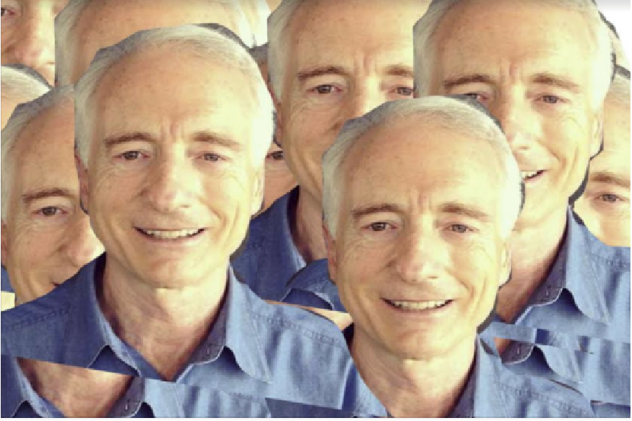
Ați primit cea mai răspândită imagine cu Larry Tesler, informaticianul cunoscut și apreciat pentru o anumită realizare, dar care anume?

Răspuns: Functia de Copy Paste
Comentariu: Faptul ca e reprezentat prin replici ale pozei sale sugerează utilizarea opțiunii inventate de Tesler.

15. În tabloul său “Wisdom and truth descending to earth” (în traducere, Înțelepciunea și adevărul coborînd pe pămînt) Pierre Paul Prud’hon a ilustrat înțelepciunea ca pe o femeie într-o manta lungă și cu o cască impunătoare. Noi însă vă rugăm să descrieți cum era ilustrată cealaltă femeie din tablou.
Răspuns: Goală
Comentariu: Adevărul gol.
Sursă: https://useum.org/artwork/Wisdom-and-Truth-Descending-to-Earth-Pierre-Paul-Prud-hon

16. Atunci când își bazează personajele pe persoane reale, unii autori folosesc o tactică cunoscută drept "regula NASULUI MARE" pentru a se apăra împotriva acuzațiilor de defăimare, deoarece acuzatorii sunt nevoiți să demonstreze ca personajul poseda aceleași caracteristici ca și persoana in cauza, și nimeni nu va admite în instanța de judecată că ei au un NAS MARE. Ce am înlocuit prin NAS MARE, dacă asta este o caracteristică comună a membrilor echipei Phi, cu excepția lui Adrian Ojog?
Raspuns: Penis mic
Sursa: https://en.wikipedia.org/wiki/Small_penis_rule
Autor: Vlad Șeremet

17. Conform unei știri, două persoane dorind sa se întâlnească într-o ţară, s-au regăsit la 600 de km distanta. Asta s-a întâmplat pentru că aceste două toponime în limba italiană coincid. Cu toate acestea, toponimele au origini absolut diferite și pentru un vorbitor de română sunt contra intuitive. Unul din ele vine de la latinescul pentru “locul călugărilor”. Numiţi cele 2 toponime, ştiind că la găsirea primului vă va ajuta forma lui de guvernământ.

Raspuns: Monaco, Muenchen
Comentariu: In limba italiana ambele se numesc Monaco. Pentru a face diferenta, Muenchen este numit Monaco di Baviera.

18. Material distributiv:

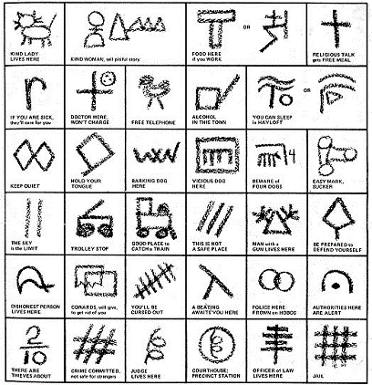
Deși în imaginația multora ACEȘTIA probabil nu formează o comunitate cu un anumit set de reguli, totuși în secolul al XIX-lea, ei aveau un stil de viață mai diferit, iar numele lor reflectă acel stil de viață. ACEȘTIA au și un cod al lor, ilustrat în materialul distributiv. De exemplu, locomotiva denotă faptul că în zona respectivă se poate prinde un tren, iar cele două cercuri marchează o zonă în care patrulează polițiștii. Peste un minut, numiți cine sunt ACESTIA?

Răspuns: vagabonzii
Autor: Vlad Șeremet
Sursă: http://nowiknow.com/the-hobo-code/

19. Conform cărții lui Gordon Corera, unii oficiali americani glumesc că descifrarea numelui acestei agenții neagă existența agenției. Dar despre care agenție este vorba?

Răspuns: NSA
Comentariu: conform glumei, NSA se descifrează “No Such Agency", in traducere - “Așa agenție nu există"
Autor: Vlad Seremet

20. Ascultați atent întrebarea. Inlocuiri.
Când auzim numele lui X ne gândim direct la o anumita țara. Însă, la moment, X se află într-o altă țară. Gândiți-vă cât de frumos ar arata simbolu X in tara pentru care atata semnificatie. Ce am inlocuit prin X?
Răspuns: Muntele Ararat
Comentariu: Muntele Ararat, desi este considerat simbolul national al Armeniei, se afla pe teritoriul Turciei actuale.
Autor: Cătălin Gangalic

21. În cartea sa “Conștiința Explicată”, filozoful Daniel Dennet începe prin a îndemna cititorul să-și imagineze că ar fi un creier uman izolat și suspendat într-un lichid, asupra căruia, un grup de savanți răufăcători, ar folosi tehnologii avansate care pot simula impulsurile neuronale, cu scopul de a vă insufla că sunteți un om, cu toate simțurile, care interacționează cu lumea așa cum o facem noi. Autorul explică cum această realizare ar fi imposibilă chiar și cu cea mai mare putere computațională la care vom ajunge vreodată. Apoi precizează că acesta nu este decât o versiune modernă a unui experiment mintal renumit din secolul 17. Scrieți renumita concluzie a acelui experiment.

Răspuns: Cuget, deci exist.
Comentariu: Exercițiul de imaginație propus de Dennet e similar cu cel al lui Descartes care sugerează că nici măcar un diavol cu putere infinită nu ar fi în stare să ne falsifice conștientizarea propriei existențe.
Autor: Adrian Ojog

22. MATERIAL DISTRIBUTIV
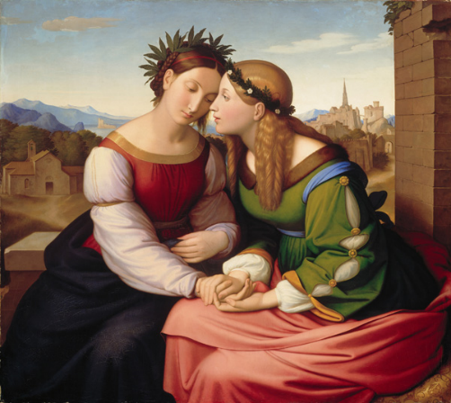
Femeia din stânga are frunze de dafin împletite în părul întunecat. Cealaltă întruchipează un tip nordic cu panglici și o coroană de mirt în părul blond. În spatele primei se află un peisaj caracteristic cu copaci, munți și lacuri, iar în spatele celeilalte se află un oraș, unde domină liniile directe și ascuțite. Femeia din stânga este îmbrăcată într-o rochie din perioada renascentistă, iar rochia celei din dreapta e cusută în stil gotic, cu tăieturi pe mâneci și cu guler de blană. În mod evident, prin cele 2 femei autorul încearcă să generalizeze ceva, și anume AFLA și BETA, care este și denumirea tabloului. În ultimul timp, ALFA și BETA au contribuit semnificativ la o entitate de succes, iar înainte de asta la una mai puțin fericită. Peste un minut vă rugăm să numiți ALFA și BETA.
Răspuns: Italia și Germania
Comentariu: Descrierile sunt destul de specifice, cele 2 entități sunt Uniunea Europeană și Axa în al II-lea Război Mondial.
Sursă: https://ru.wikipedia.org/wiki/%D0%98%D1%82%D0%B0%D0%BB%D0%B8%D1%8F_%D0%B8_%D0%93%D0%B5%D1%80%D0%BC%D0%B0%D0%BD%D0%B8%D1%8F

23. ÎNLOCUIRI
Conform unui articol al publicaţiei WIRED, la momentul apariţiei articolului, în 2011, FOARFECELE ÎNTUNECAT putea fi arendat cu $70 000 pe noapte. Acesta ar fi putut acomoda între 450 și 900 de oameni și ar fi avut în jur de 500 de dormitoare și băi. FOARFECE ÎNTUNECAT mai avea și cont pe Airbnb. Dacă încă nu ați fost în FOARFECELE ÎNTUNECAT, vă dorim să o faceţi în viitor, dar acum numiţi, printr-un cuvânt, ce a fost înlocuit prin FOARFECE ÎNTUNECAT.

Răspuns: Liechtenstein
Comentariu: Liechtenstein din germana se traduce “Piatră luminoasă”
Autor: Evghenii Beriozchin

24. Atenție, blitz triplu cu tematica “citate de la începutul celor mai renumite opere literare„
a. Citatul cu care începe acest roman vestit a fost reformulat de un matematician astfel: "datorită izomorfismului, există doar o singură familie fericita". Numiți romanul.
b. Citatul cu care începe acest roman vestit a fost reformulat de un matematician astfel: "teorema: burlacii bogați sunt singuratici". Numiți romanul.
c. Citatul cu care începe acest roman vestit a fost reformulat de un matematician astfel: "era o zi strălucitoare și rece de aprilie, și ceasurile nu erau modulo 12". Numiți romanul.

Raspunsuri: a: Ana Karenina, b: Mândrie și prejudecată, c: 1984
Comentariu: citatele originale sunt:
a. „Toate familiile fericite seamănă una cu alta, fiecare familie nefericită e nefericită în felul ei.”
b. ”Este un adevăr universal recunoscut că un burlac, posesor al unei averi frumoase, are nevoie de o nevastă.”
c. „Era o zi senină și friguroasă de aprilie, iar ceasurile băteau ora treisprezece”
Sursa: https://mathwithbaddrawings.com/2017/09/13/literatures-greatest-opening-lines-as-written-by-mathematicians/

Autor: Vlad Șeremet

RUNDA 3

25. Chiar dacă scopul primar al unei biserici e de a aduna enoriașii, careva biserici din Franța sunt cunoscute de către imigranții din Europa de Est din altă cauză. Spuneți pentru ce studenții merg la biserica Sfântul Nicolai din Nice, dacă în Chișinău pentru a face același lucru cel mai probabil am merge la circ?

Răspuns: Să primească colete
Autor: Cătălin Gangalic

26. Recent, activiștii dintr-un oraș rusesc au organizat un flashmob pentru a critica lipsa oricăror acțiuni din partea autorităților spre soluționarea unei probleme majore din oraș. Este o problema care nu-i lipsește nici orașului nostru. Activiștii au desenat fețele politicienilor locali în mai multe locuri din oraș. Dar ce servea drept gură în aceste imagini?

Răspuns: Gropile din drum
Comentariu: La noi deseori se discută despre starea jalnică a drumurilor.
Autor: Evghenii Beriozchin

MATERIAL DISTRIBUTIV

27. În materialul distributiv aveți semnătura, cu o parte asunsa, a unei unei personalități. Numiți personalitatea.
Răspuns: Zeppelin
Comentariu: Semnătura seamănă cu un dirijabil.
Sursă: https://en.wikipedia.org/wiki/Ferdinand_von_Zeppelin

28. Revista Ebony, într-o ediție din anul 1985 a prognozat, într-o imagine, aspectul unui artist la vârsta de 40 de ani. Autorii au greșit mai multe caracteristici, cum și ar fi de așteptat, dar sa greșească cu ACEASTA nu se așteptau nici ei. Numiți caracteristica prin 2 cuvinte.
Răspuns: Culoarea pielii
Comentariu: Este vorba despre Michael Jackson
Autor: Vlad Seremet

29. Fiind rugat să povestească despre originea vocii unui personaj, actorul povestea că atunci când agentul său i-a sugerat să meargă la audierile pentru acest rol, nu avea nici cea mai vagă idee despre cum ar trebui sa joace rolul sau cu ce voce anume. Avea deci sarcina de a-i găsi vocea. Unicul punct de reper erau cărțile din care a dedus că numele personajului ar trebui să-i sugereze ceva despre modul în care aceasta vorbește. În timpul acestor reflecții, una din pisicile actorului a intrat în odaie și a început să elimine un ghemotoc de păr. Actorul gasi atunci inspiratia. Astfel personajul a căpătat modul specific de a vorbi, însoțit de convulsii frecvente. Despre ce personaj este vorba?

Răspuns: Gollum
Comentariu: Andry Serkis a încercat să imite sunetul produs de pisica sa atunci când tușea convulsiv, sunet pe care Gollum îl produce, de regulă, când își rostește propriul nume.
Sursă: https://youtu.be/re8eISermgY

30. La sfârșitul iernii/începutul primăverii anului 2016 autorul întrebării a observat o schimbare drastică în feed-ul sau de Facebook. În locul multitudinii de postări şi meme-uri despre lipsa ACESTUIA, care sunt caracteristice acestei perioade ale anului, au apărut tot atât de multe postări care comentează sfârșitul postărilor despre lipsa ACESTUIA. Numiţi exact ce am înlocuit prin ACESTA, folosind cel puţin 2 nume proprii.

Răspuns: Oscarul lui DiCaprio
Autor: Evghenii Beriozchin
Sursa: Spiritul de observație al lui Evghenii.

31. Într-o încăpere dedicată, autorul întrebării a observat un mic desen care reprezenta o lumânare. Inițial i s-a părut extrem straniu însăși existența desenului, fără a mai menționa poziționarea acestuia. După câteva beri însă, a apreciat imediat utilitatea desenului, care servea drept ghid, și ingeniozitatea celor care au venit cu așa o soluție elegantă. Deși pentru o bună parte din voi acel desen ar fi inutil, încercați să deduceți în care încăpere poate fi întâlnit.

Răspuns: WC/ toaletă
Comentariu: Desenul e poziționat în pisoar.

32. In tarile vorbitoare de limba engleza ACESTEA se împart în 3 categorii: well, tradus “din fântână”, call, tradus “chemat” sau “de meniu”, și top shelf, tradus “de pe poliță de sus”.
Denumirile categoriilor reprezinta locatia ingredientelor care le formează, si determina, de regula, categoria de pret al ACESTORA. Ce sunt acestea?
Raspuns: cocktail-uri
Comentariu: de fantana se refera la bauturile pentru care nu se specifica un brand anume, deci sunt accesibile in cantitati mari si la pret redus. De meniu se refera la bauturi mai scumpe, de brand, in timp ce polita de sus tine cele mai scumpa bauturi.
Autor: Nicolae Șapoval

33. Gyorgy (Ghiorghi) Reif este numele dat la naștere unuia dintre celor mai citiți scriitori maghiari contemporan, Autor a peste 70 de titluri, care au fost vândute, în total, în peste 13 milioane de exemplare, mai mult decât oricare scriitor maghiar. Acesta însă este cunoscut sub alt nume de familie. Alegerea o explica, într-un interviu, prin faptul ca ii place cum suna acest cuvânt. Menționează și niște versuri ale unui poet maghiar din secolele 18-19, în care poetul critică Budapesta și afirmă ca ar prefera sa trăiască în [cuvânt omis], o afirmație care probabil ne-ar trezi uimirea sau amuzament. Ce toponim, care de fapt este și numele ales de scriitor, am omis în propoziția precedenta?

Răspuns: Moldova
Comentariu: Este vorba despre scriitorul Gyorgy Moldova.
Sursa: https://en.wikipedia.org/wiki/Gy%C3%B6rgy_Moldova
Autor: Adrian Ojog

34. MATERIAL DISTRIBUTIV

Cartezianismul șovăielnicilor: cuget, deci ____.
Replica sinucigașilor: cuget, deci ____.

Iată una dintre reflecțiile din cartea “Elogiul bâlbâielii” de filozoful român Ciprian Vălcan. Am omis ultimul cuvânt din fiecare propoziție. Reproduceți cele două cuvinte, unul dintre care este într-o limbă străină.
Răspuns: ezit și EXIT.
Comentariu: Ambele sunt versiuni modificate a citatului renumit de Rene Descartes “Cuget, deci exist.”
Autor: Adrian Ojog

35. Într-un interviu cu un autor, întrebat ce efect crede el că a avut lucrarea sa, autorul a răspuns oarecum nepăsător ca probabil cel mai mare efect era faptul ca fetele cu numele Dolores au încetat să mai fie dezmierdate ASTFEL. Dar cum anume?

Răspuns: Lolita
Comentariu: Lolita e dezmierdarea pentru Dolores.
Autor: Vlad Seremet

36. Conform Wikipedia, prin aceasta expresie era denumit un dispozitiv ce se folosea pentru introducerea pe scena al actorilor care interpretau zeități în piesele de teatru din Grecia Antica. La căutarea pe Google al acestui termen, cel puțin pe data de 22 august 2017, în topul imaginilor veți vedea un anumit personaj din Game of Thrones. Speram ca nu veti astepta chiar până în ultimul moment pentru a scrie care este expresia.

Raspuns: Deus ex Machina
Comentariu: Deus ex machina semnifica inițial coborârea pe scenă a actorilor ce interpretau zei, cu ajutorul unei macarale, în timpul tragediilor antice grecești. Ulterior, la Roma, expresia și-a lărgit sensul și a început să desemneze orice rezolvare bruscă a unui conflict, prin intervenția proniei divine. În prezent expresia este folosită cu acest sens mai larg.
Sursa: https://ro.wikipedia.org/wiki/Deus_ex_machina
Autor: Vlad Șeremet

REZERVA

Pentru a evita neclaritățile referitor la jucătorii de fotbal cu mai multe naționalități, FIFA a introdus următoarea regulă: dacă un jucător a jucat cel puțin într-un meci oficial pentru o selecționată, atunci el este atribuit acestei selecționate pe viață, fără a o putea schimba. Recent, FIFA a zis că e dispusă să facă o excepție pentru mai mulți jucători cu o anumită cetățenie, printre care și unul elvețian. Într-un minut spuneți denumirea statului careia ii este atribuită excepția?

Raspuns: Kosovo
Comentariu: Kosovo este un stat relativ nou.

